Referat af logemøde 89 hos Bror Kasserer.

Mødet startede, for mit vedkommende, lidt kaotisk, da jeg forgæves stod og ringede på en dørtelefon, som ingen svarede på. Frem med kalenderen, jo den var god nok, mødet var d. 12/9 og mødet skulle afholdes hos Bror Anders, så hvorfor lukkede han ikke op? Jeg begyndte at overveje drastiske midler for at få fanget kassererens opmærksomhed, da jeg blev reddet af bror Formand, der kom cyklende forbi og undrende råbte til mig, hvorfor jeg stod og prøvede på at komme ind i den forkerte bygning? Om der boede nogen dér, der så bedre ud end Anders? Nå ja, enhver kan jo ta´ fejl. Men se nu og få sat nogle navne op ved de dørtelefoner, Anders, sidste gang ramte jeg godt nok den rigtige bygning, men nåede at genere overboen, der sødt og venligt buzzede mig ind.
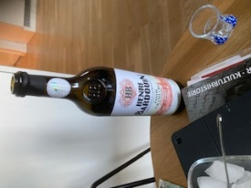
Nå, vel oppe i den rigtige bygning, i den rigtige lejlighed, blev vi bænket med Anders ‘ signaturvelkomstdrink – Pastice.
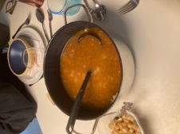
Efter indtagelsen af denne galliske gudedrik, samt et godt grin over kunstig intelligens, blev vi kaldt over til Anders´veldækkede bord.
Menuen var som følger: Forret: Husets lækre løgsuppe garneret med reven ost, dertil hjemmebagt brød, Thise smør krydret med sydesalt.
Hovedret: Byg din egen flæskestegssanwhich af hjemmebagte burgerboller, hjemmesyltede løg, hjemmrørt dressing samt økologiske sylteagurker og rødkål. Til for- og hovedret god øl.
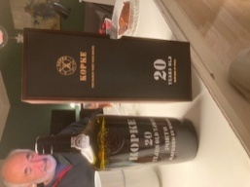
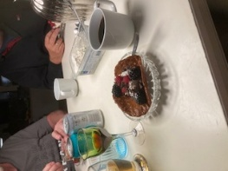
Dessert: Nøddeskaller, kaffe og portvin.

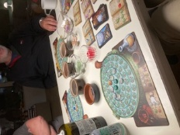
Efter middagen spillede vi Anders signaturspil Quirks, denne gang 1. sæt 4. game, hvilket indikerer at vi nok vil møde spillet igen. Broder Rap vandt overlegent med formanden på 2. pladsen, 3. pladsen tog formanden sig af, mens undertegnede agerede agterlanterne.
Efter spillet hyggede vi videre med stuegang, broderlig omsorg, løgnehistorier og en enkelt portvin mere.
Næste møde er hos Bror Notarius, hvor vi skal spille Bezzerwizzer Timeline, så det er en god ide at genopfriske verdenshistorien.
Glæder mig til at se jer på lørdag.
Kh. Bror Notarius.

